

排污许可证
（副本）

中华人民共和国生态环境部监制
济源市生态环境局印制
持证须知
一、本证根据《排污许可管理办法（试行）》及相关文件制定和发放。
二、应当在生产经营场所内方便公众监督的位置悬挂本证正本。禁止涂改、伪造本证。禁止以出租、出借、买卖或者其他非法方式转让本证。
三、本证应当包含持证单位所有纳入排污许可管理的废水和废气排放口，未载明但排放废水和废气的，属于违法行为。
四、应当严格按照本证规定的许可事项排放污染物，并严格遵守本证中的各项管理要求。配合县级以上生态环境主管部门的工作人员进行监督检查，如实反映情况并提供有关资料。
五、应当在本证有效期届满前三十个工作日内向原核发生态环境主管部门提出延续申请本证，未提出延续申请的，核发生态环境主管部门有权依法注销本证。
六、持证单位应当在基本信息、许可事项发生变更以及存在原址改扩建建设项目或者进行排污权交易后按照《排污许可管理办法（试行）》规定的时限及时申请变更本证。
七、在排污许可证有效期内，国家和地方污染物排放标准、总量控制要求或者地方人民政府依法制定的限期达标规划、重污染天气应急预案发生变化时，持证单位应及时申请变更排污许可证。
排污许可证目录
第一册 1
一、排污单位基本情况 2
二、大气污染物排放 3
（一）有组织排放许可限值 3
（二）无组织排放许可条件 4
（三）特殊情况下许可限值 5
（四）排污单位大气排放总许可量 7
三、水污染物排放 8
（一）排放口 8
（二）排放许可限值 9
四、噪声排放信息 11
五、固体废物排放信息 12
六、环境管理要求 13
（一）自行监测 13
（二）环境管理台账记录 17
（三）执行（守法）报告 19
（四）信息公开 20
（五）其他控制及管理要求 21
七、其他许可内容 21
第二册 22
八、排污单位登记信息 23
（一）主要产品及产能 23
（二）主要原辅材料及燃料 23
（三）产排污节点、污染物及污染治理设施 24
（四）排污权使用和交易信息 26
九、补充登记信息 26
十、附图和附件 27

排污许可证
副本

第一册

证书编号：91419001572485357C001P
单位名称：济源市方兴管业有限公司
注册地址：济源市玉泉科技园
行业类别：钢压延加工
生产经营场所地址：济源市玉泉科技园
统一社会信用代码：91419001572485357C
法定代表人（主要负责人）：王军
技术负责人：卫开天
固定电话：0391-2195799 移动电话：17603908207

有效期限：自2020年04月23日起至2023年04月22日止

发证机关：（公章）济源市生态环境局
发证日期：2020年04月23日

一、排污单位基本情况
表1 排污单位基本信息表
单位名称 | 济源市方兴管业有限公司 | 注册地址 |  | 济源市玉泉科技园
邮政编码 | 459000 | 生产经营场所地址 |  | 济源市玉泉科技园
行业类别 | 钢压延加工 | 投产日期 |  | 2011-11-01
生产经营场所中心经度 | 112º 38′ 56.80″ | 生产经营场所中心纬度 |  | 35º 5′ 55.03″
组织机构代码 |  | 统一社会信用代码 |  | 91419001572485357C
技术负责人 | 卫开天 | 联系电话 |  | 17603908207
所在地是否属于大气重点控制区 | 是 | 所在地是否属于总磷控制区 |  | 否
所在地是否属于总氮控制区 | 否 | 所在地是否属于重金属污染特别排放限值实施区域 |  | 否
是否位于工业园区 | 是 | 所属工业园区名称 |  | 济源市玉泉科技园
是否需要改正 | 否 | 排污许可证管理类别 |  | 简化管理
主要污染物类别 | ☑废气☑废水
主要污染物种类 | ☑颗粒物  □SO2  □NOx  □VOCs  □其他特征污染物（） |  | ☑COD  ☑氨氮  ☑其他特征污染物（悬浮物）
大气污染物排放形式 | □有组织  ☑无组织 | 废水污染物排放规律
大气污染物排放执行标准名称 | 轧钢工业大气污染物排放标准GB 28665-2012
水污染物排放执行标准名称

二、大气污染物排放

（一）有组织排放许可限值
表2 大气污染物有组织排放
序号 | 排放口编号 | 排放口名称 |  | 污染物种类 | 许可排放浓度限值 | 许可排放速率限值  (kg/h) | 许可年排放量限值（t/a） |  |  |  |  | 承诺更加严格排放浓度限值
 |  |  |  |  |  |  | 第一年 | 第二年 | 第三年 | 第四年 | 第五年 | 承诺更加严格排放浓度限值
主要排放口
主要排放口合计
  颗粒物 | / | / | / | / | / | /
  SO2 | / | / | / | / | / | /
  NOx | / | / | / | / | / | /
  VOCs | / | / | / | / | / | /
一般排放口
一般排放口合计
  颗粒物 | / | / | / | / | / | /
  SO2 | / | / | / | / | / | /
  NOx | / | / | / | / | / | /
  VOCs | / | / | / | / | / | /
全厂有组织排放总计
全厂有组织排放总计
  颗粒物 | / | / | / | / | /
  SO2 | / | / | / | / | /
  NOx | / | / | / | / | /
  VOCs | / | / | / | / | /

主要排放口备注信息
/
一般排放口备注信息
/
全厂有组织排放总计备注信息
/

（二）无组织排放许可条件
表3 大气污染物无组织排放
序号 | 生产设施编号/无组织排放编号 | 产污环节 | 污染物种类 | 主要污染防治措施 | 国家或地方污染物排放标准 |  | 其他信息 | 年许可排放量限值（t/a） |  |  |  |  | 申请特殊时段许可排放量限值
 |  |  |  |  | 名称 | 浓度限值 | 其他信息 | 第一年 | 第二年 | 第三年 | 第四年 | 第五年 | 申请特殊时段许可排放量限值
1 | MF0001 | 轧钢无组织废气 | 颗粒物 | 各产尘点配备有效的废气捕集装置（如局部密闭罩、整体密闭罩、大容积密闭罩等） | 轧钢工业大气污染物排放标准GB 28665-2012 | 5.0mg/Nm3 |  | / | / | / | / | / | /mg/Nm3

全厂无组织排放总计
全厂无组织排放总计
  颗粒物 | / | / | / | / | / | /
  SO2 | / | / | / | / | / | /
  NOx | / | / | / | / | / | /
  VOCs | / | / | / | / | / | /

（三）特殊情况下许可限值
表4 特殊情况下大气污染物有组织排放
排放口类型 | 污染物种类 | 许可排放时段 | 许可排放浓度限值 | 许可日排放量限值（kg/d） | 许可月排放量限值（t/m）
环境质量限期达标规划要求
主要排放口
  颗粒物 | / | / | / | /
  SO2 | / | / | / | /
  NOx | / | / | / | /
  VOCs | / | / | / | /
一般排放口
  颗粒物 | / | / | / | /
  SO2 | / | / | / | /
  NOx | / | / | / | /
  VOCs | / | / | / | /
无组织排放
  颗粒物 | / | / | / | /
  SO2 | / | / | / | /
  NOx | / | / | / | /
  VOCs | / | / | / | /
全厂合计
  颗粒物 | / | / | / | /
  SO2 | / | / | / | /
  NOx | / | / | / | /
  VOCs | / | / | / | /
重污染天气应对要求
主要排放口
  颗粒物 | / | / | / | /
  SO2 | / | / | / | /
  NOx | / | / | / | /
  VOCs | / | / | / | /
一般排放口
  颗粒物 | / | / | / | /
  SO2 | / | / | / | /
  NOx | / | / | / | /
  VOCs | / | / | / | /
无组织排放
  颗粒物 | / | / | / | /
  SO2 | / | / | / | /
  NOx | / | / | / | /
  VOCs | / | / | / | /
全厂合计
  颗粒物 | / | / | / | /
  SO2 | / | / | / | /
  NOx | / | / | / | /
  VOCs | / | / | / | /

冬季污染防治其他备注信息
/
其他特殊情况备注信息
/
注：特殊情况指环境质量限期达标规划、重污染天气应对等对排污单位有更加严格的排放控制要求的情况

（四）排污单位大气排放总许可量
表5 企业大气排放总许可量
序号 | 污染物种类 | 第一年（t/a） | 第二年（t/a） | 第三年（t/a） | 第四年（t/a） | 第五年（t/a）
1 | 颗粒物 | / | / | / | / | /
2 | SO2 | / | / | / | / | /
3 | NOx | / | / | / | / | /
4 | VOCs | / | / | / | / | /

企业大气排放总许可量备注信息
/

附表 企业大气月许可排放量
污染物种类 | 年份 | 申请月许可排放量限值（t/m）
污染物种类 | 年份 | 第一个月 | 第二个月 | 第三个月 | 第四个月 | 第五个月 | 第六个月 | 第七个月 | 第八个月 | 第九个月 | 第十个月 | 第十一个月 | 第十二个月 | 合计
颗粒物
SO2
NOx
VOCs

注：“全厂合计”指的是，“全厂有组织排放总计”与“全厂无组织排放总计”之和数据、全厂总量控制指标数据两者取严。

三、水污染物排放

（一）排放口

表6雨水排放口基本情况表
序号 | 排放口编号 | 排放口名称 | 排放口地理坐标（1） |  | 排放去向 | 排放规律 | 间歇排放时段 | 受纳自然水体信息 |  | 汇入受纳自然水体处地理坐标（4） |  | 其他信息
序号 | 排放口编号 | 排放口名称 | 经度 | 纬度 | 排放去向 | 排放规律 | 间歇排放时段 | 名称（2） | 受纳水体功能目标（3） | 经度 | 纬度 | 其他信息
1 | DW001 | 雨水排放口 | 112°38′57.52″ | 35°5′54.17″ | 进入城市下水道（再入江河、湖、库） | 间断排放，排放期间流量不稳定且无规律，但不属于冲击型排放 | / | 蟒河 | III类 | 112°38′52.55″ | 35°4′10.02″

（二）排放许可限值
表7 废水污染物排放
序号 | 排放口编号 | 排放口名称 |  | 污染物种类 | 许可排放浓度限值 | 许可年排放量限值（t/a）
 |  |  |  |  |  | 第一年 | 第二年 | 第三年 | 第四年 | 第五年
主要排放口
主要排放口合计
  CODcr
  氨氮
一般排放口
一般排放口合计
  CODcr
  氨氮
全厂排放口总计
全厂排放口总计
  CODcr | / | / | / | / | /
  氨氮 | / | / | / | / | /

主要排放口备注信息
/
一般排放口备注信息
/
全厂排放口备注信息
/
注：“全厂排放口总计”指的是，主要排放口合计数据、全厂总量控制指标数据两者取严。

四、噪声排放信息
表8 噪声排放信息
噪声类别 | 生产时段 |  | 执行排放标准名称 | 厂界噪声排放限值 |  | 备注
噪声类别 | 昼间 | 夜间 | 执行排放标准名称 | 昼间,dB(A) | 夜间,dB(A) | 备注
稳态噪声 | 至 | 20至08 | 《工业企业厂界环境噪声排放标准》（GB12348-2008） | 60 | 50 | /
频发噪声
偶发噪声

五、固体废物排放信息
表9 固体废物排放信息
固体废物排放信息
序号 | 固体废物来源 | 固体废物名称 |  | 固体废物种类 | 固体废物类别 | 固体废物描述 | 固体废物产生量（t/a） | 处理方式 |  | 处理去向 |  |  |  |  |  |  | 其他信息
 |  |  |  |  |  |  |  |  |  | 自行贮存量（t/a） | 自行利用（t/a） | 自行处置（t/a） | 转移量（t/a） |  |  | 排放量（t/a） | 其他信息
 |  |  |  |  |  |  |  |  |  |  |  |  | 委托利用量 | 委托处置量 |  | 排放量（t/a） | 其他信息
1 | 轧钢 | 锈渣 | 锈渣 | 一般工业固体废物 | 锈渣 | 0.267 | 委托利用 | / | / | / | 0.267 | / | / | /
2 | 轧钢 | 废钢材 | 废钢材 | 一般工业固体废物 | 废钢材 | 50 | 委托利用 | / | / | / | 50 | / | / | /
3 | 轧钢 | 废包装材料 | 废包装材料 | 一般工业固体废物 | 废打包带 | 11 | 委托利用 | / | / | / | 11 | / | / | /

委托利用、委托处置
序号 |  |  | 固体废物来源 |  |  | 固体废物名称 |  |  | 固体废物类别 |  |  | 委托单位名称 |  |  | 危险废物利用和处置单位危险废物经营许可证编号
1 | 轧钢 | 废钢材 | 一般工业固体废物 | 济源市济洋实业有限公司
2 | 轧钢 | 锈渣 | 一般工业固体废物 | 济源市济洋实业有限公司 | /
3 | 轧钢 | 废包装材料 | 一般工业固体废物 | 济源市济洋实业有限公司

自行处置
序号 |  |  |  | 固体废物来源 |  |  | 固体废物名称 |  |  |  | 固体废物类别 |  |  | 自行处置描述

六、环境管理要求

（一）自行监测
表10 自行监测及记录表
序号 | 污染源  类别/监测类别 | 排放口编号/监测点位 | 排放口名称/监测点位名称 | 监测内容 | 污染物名称 | 监测设施 | 自动监测是否联网 | 自动监测仪器名称 | 自动监测设施安装位置 | 自动监测设施是否符合安装、运行、维护等管理要求 | 手工监测采样方法及个数 | 手工监测  频次 | 手工测定方法 | 其他信息
1 | 废气 | 厂界 |  | 温度,气压,风速,风向 | 总悬浮颗粒物（空气动力学当量直径100μm以下） | 手工 |  |  |  |  | 连续采样 | 1次/年 | 总悬浮颗粒物的测定 重量法 （GBT15432-1995） | /
2 | 废水 | DW001 | 雨水排放口 | 悬浮物 | 悬浮物 | 手工 |  |  |  |  | 混合采样 至少3个混合样 | 1次/日 | 水质 悬浮物的测定 重量法 GB 11901-1989 | 雨水排放口排放期间每日至少开展一次监测，确保有流量的情况下，雨后15分钟内进行监测
3 | 废水 | DW001 | 雨水排放口 | 化学需氧量 | 化学需氧量 | 手工 |  |  |  |  | 混合采样 至少3个混合样 | 1次/日 | 水质 化学需氧量的测定 重铬酸盐法 HJ 828-2017 | 雨水排放口排放期间每日至少开展一次监测，确保有流量的情况下，雨后15分钟内进行监测
4 | 废水 | DW001 | 雨水排放口 | 氨氮（NH3-N） | 氨氮（NH3-N） | 手工 |  |  |  |  | 混合采样 至少3个混合样 | 1次/日 | 水质 氨氮的测定 纳氏试剂分光光度法 HJ 535-2009 | 雨水排放口排放期间每日至少开展一次监测，确保有流量的情况下，雨后15分钟内进行监测。
5 | 废水 | DW001 | 雨水排放口 | 石油类 | 石油类 | 手工 |  |  |  |  | 混合采样 至少3个混合样 | 1次/日 | 水质 石油类和动植物油的测定 红外光度法 HJ637-2018 | 雨水排放口排放期间每日至少开展一次监测，确保有流量的情况下，雨后15分钟内进行监测

监测质量保证与质量控制要求:
我公司手工监测项目委托社会监测机构监测，并对受委托的社会监测机构进行确认。受委托的社会监测机构按照《排污单位自行监测技术指南总则》（HJ819-2017）、环境监测技术规范和计量认证质量保证、质量控制要求，建立监测质量管理体系，从仪器设备校准检定、实验试剂及标准物质使用管理、监测人员录用培训考核管理、实验室环境控制、监测方法技术能力验证、各类原始记录受控管理、质量保证与质量控制、监测数据处理与审核等方面做好进行质量保证和质量控制工作，确保数据质量客观、真实、准确。
监测数据记录、整理、存档要求:
手工监测的记录运行维护记录按照 《排污单位自行监测技术指南总则》（HJ819-2017）、《排污单位环境管理台账及排污许可证执行报告技术规范（总则）（试行）》（HJ944-2018）执行，建立和保存采样、送样、仪器使用、分析测试、监测报告等各项记录，监测期间应同步记录与排污许可证中污染物排放相关的生产运行、污染治理设施运行、固体废物产生及处理情况等相关信息。手工监测的记录保存至少3年。

（二）环境管理台账记录
表11 环境管理台账记录表
序号 | 类别 | 记录内容 | 记录频次 | 记录形式 | 其他信息
1 | 基本信息 | 单位名称、生产经营场所地址、行业类别、法定代表人、统一社会信用代码、主要产品名称、生产工艺、生产规模、环保投资、环评批复文号、排污权交易文件、排污许可证编号等。 | 对于未发生变化的基本信息，按年记录，1年1次；对于发生变化的基本信息，在发生变化时记录。 | 电子台账+纸质台账 | 台账记录至少保存3年
2 | 监测记录信息 | a)有组织废气污染物排放情况手工监测信息应记录采样日期、样品数量、采样方法、采样姓名等采样信息，并记录排放口编码、工况烟气量、排口温度、污染因子、许可排放浓度限值、监测浓度、测定方法记忆是否超标等信息。若监测结果超标，应说明超标原因。  b)无组织废气污染物排放情况手工监测应记录采样日期、无组织采样点位数量、各点位样品数量、采样方法、采样人姓名等采样信息，并记录无组织排放编码、污染因子、采样点位、各采样点监测浓度及车间浓度最大值、许可排放浓度限值、测定方法、是否超标。若监测结果超标，应说明超标原因。  c)废水污染物排放情况手工监测记录信息应记录采样日期、样品数量、采样方法、采样人姓名等采样信息，并记录排放口编码、废水类型、水温、出口流量、污染因子、出口浓度、许可排放浓度限值、测定方法以及是否超标。若监测结果超标，应说明超标原因。 | 按照监测计划每次监测需记录1次 | 电子台账+纸质台账 | 台账记录至少保存3年
3 | 其他环境管理信息 | 记录原辅料采购信息；记录重污染天气应对期间和冬防期间等特殊时段管理要求、执行情况（包括特殊时段生产设施和污染治理设施运行管理信息）等。重污染天气应对期间等特殊时段的台账记录要求与正常生产记录频次要求一致，涉及特殊时段停产的排污单位或生产工序，该期间应毎天进行1次记录，地方环境保护主管部门有特殊要求的，从其规定。同时还应根据环境管理要求和排污单位自行监测记录内容需求，进行増补记录。 | 按月记录原辅料采购情况，其他的按班次记录，涉及特殊时段停产或生产工序，每天记录一次。 | 电子台账+纸质台账 | 台账记录至少保存3年
4 | 生产设施运行管理信息 | 正常工况各生产单元主要生产设施的累计生产时间、生产负荷、主要产品产量、原辅料及原料使用情况等数据。生产负荷指记录时间内实际产量除以同一时间内设计产能。记录时间内的设计产能按排污许可证载明的年产能及年运行时间进行折算。产品产量至各生产单元产品产量（如烧结矿、球团矿、铁水、粗钢、钢材等产量）。原辅料、燃料使用情况指种类、名称、用量、有毒有害元素成分及占比。 | 按班次记录 | 电子台账+纸质台账 | 台账记录至少保存3年
5 | 污染防治设施运行管理信息 | 1）有组织一般排放口污染治理设施运行管理信息应按各生产单元分别记录所在生产单元名称、该生产单元全部一般排放口治理设施数量、污染治理设施名称及编号，并按班次开展点检工作，记录治理设施是否正常运转。  2）无组织废气控制措施运行参数应记录污染控制措施名称及工艺、对应生产设施名称及编号、污染因子、控制措施规格参数、并按班次记录控制措施运行参数，运行参数应包含：堆高、洒水次数、抑尘剂种类、车轮清洗（扫）方式、检查密闭情况、是否出现破损等。  3）废水治理设施运行管理信息应记录污染治理设施名称及工艺、污染治理设施编号、废水类别、治理设施规格参数，并按班次记录污染治理设施运行参数，运行参数包括累计运行时间、废水累计流量、污泥产生量、药剂投加种类及投加量。其中，全厂综合污水治理设施运行参数还应按班次纪律实际进水水质与实际出水水质，其中实际进水水质按班次记录pH、化学需氧量、氨氮，实际出水水质按小时记录流量、pH、化学需氧量、氨氮。  废水治理设施运行管理信息：设施名称及工艺、设施编号、废水类别、治理设施规格参数。污染治理设施非正常工况应记录：设施名称及工艺、编号、污染因子、排放浓度、排放量等信息。 | 按班次记录 | 电子台账+纸质台账 | 台账记录至少保存3年

（三）执行（守法）报告
表12 执行（守法）报告信息表
序号 | 主要内容 | 上报频次 | 其他信息
1 | 1.实际排放情况及达标判定分析。 2.污染防治设施运行情况中超标排放或污染防治设施异常的情况说明。 | 季报 | 季度执行报告每季度报送1次，各季季度报告分别于下一季第一个月的15日前报送。对于持证时间不足一个月的，可以不报送当季季度报告，当季执行情况纳入下一季度报告；报送半年报告或年度报告的，可以不报送当季季度报告。
2 | 1.基本生产信息； 2.遵守法律法规情况； 3.污染防治设施运行情况； 4.自行监测情况； 5.台账管理情况； 6.实际排放情况及达标判定分析； 7.环境保护税缴纳情况； 8.信息公开情况； 9.企业内部环境管理体系建设与运行情况； 10.其他排污许可证规定的内容执行情况； 11.其他需要说明的问题。 | 年报 | 年度执行报告每年报送1次，每年年度报告于下一年1月20日前报送。对于持证时间不足3个月的，可以不报送当年年度报告，当年执行情况纳入下一年年度报告。

（四）信息公开
表13 信息公开表
序号 | 公开方式 | 时间节点 | 公开内容 | 其他信息
1 | 通过其网站、企业事业单位环境信息公开平台或者当地报刊等便于公众知晓的方式公开环境信息，同时可以采取以下一种或者几种方式予以公开：（一）公告或者公开发行的信息专刊；（二）广播、电视等新闻媒体；（三）信息公开服务、监督热线电话；（四）本单位的资料索取点、信息公开栏、信息亭、电子屏幕、电子触摸屏等场所或者设施；（五）其他便于公众及时、准确获得信息的方式 | 按时公开，及时更新 | 1.基础信息，包括单位名称、组织机构代码、法定代表人、生产地址、联系方式，以及生产经营和管理服务的主要内容、产品及规模； 2.排污信息，包括主要污染物及特征污染物的名称、排放方式、排放口数量和分布情况、排放浓度和总量、超标情况，以及执行的污染物排放标准、核定的排放总量； 3.防治污染设施的建设和运行情况； 4.建设项目环境影响评价及其他环境保护行政许可情况； 5.突发环境事件应急预案； 6.季度、半年及年度排污许可证执行报告中相关内容； 7.其他应当公开的环境信息。 1.基础信息，包括单位名称、组织机构代码、法定代表人、生产地址、联系方式，以及生产经营和管理服务的主要内容、产品及规模； 2.排污信息，包括主要污染物及特征污染物的名称、排放方式、排放口数量和分布情况、排放浓度和总量、超标情况，以及执行的污染物排放标准、核定的排放总量； 3.防治污染设施的建设和运行情况； 4.建设项目环境影响评价及其他环境保护行政许可情况； 5.突发环境事件应急预案； 6.季度、半年及年度排污许可证执行报告中相关内容； 7.其他应当公开的环境信息。 | 企业事业单位应当建立健全本单位环境信息公开制度，按照《企业事业单位环境信息公开办法》、《国家重点监控企业自行监测及信息公开办法》和《排污许可管理办法》等要求对本单位环境信息进行公开。

（五）其他控制及管理要求

/

七、其他许可内容

/

排污许可证
副本

第二册
证书编号：91419001572485357C001P
单位名称：济源市方兴管业有限公司
注册地址：济源市玉泉科技园
行业类别：钢压延加工
生产经营场所地址：济源市玉泉科技园
统一社会信用代码：91419001572485357C
法定代表人（主要负责人）：王军
技术负责人：卫开天
固定电话：0391-2195799 移动电话：17603908207

有效期限：自2020年04月23日起至2023年04月22日止

发证机关：（公章）济源市生态环境局

发证日期：2020年04月23日

八、排污单位登记信息

（一）主要产品及产能
表14 主要产品及产能信息表
序号 | 主要生产单元名称 | 主要工艺名称（1） | 生产设施名称（2） | 生产设施编号 | 设施参数（3） |  |  |  | 其他设施信息 | 产品名称（4） | 生产能力（5） | 近三年实际产量（8） |  |  | 近三年实际产量均值 | 计量单位（6） | 设计年生产时间（h）（7） | 其他产品信息 | 其他工艺信息
 |  |  |  |  | 参数名称 | 设计值 | 计量单位 | 其他设施参数信息 | 其他设施信息 | 产品名称（4） | 生产能力（5） | 2019-01至2019-12 | 2018-01至2018-12 | 2017-01至2017-12
1 | 轧钢 | 冷轧 | 冷轧生产线 | MF0001 | 设计年产量 | 100000 | 万t/a |  | / | 预应力混凝土用钢棒 | 100000 | 3.5 | 3.5 | 4.2 | 3.733 | 万t/a | 7200

（二）主要原辅材料及燃料
表15 主要原辅材料及燃料信息表
序号 | 种类（1） | 名称（2） |  | 年最大使用量 |  | 计量单位（3） |  | 近三年实际使用量（5） |  |  |  |  |  | 近3年实际使用量均值 |  | 有毒有害成分 | 有毒有害成分占比 | 其他信息
 |  |  |  |  |  |  |  | 2019-01至2019-12 |  | 2018-01至2018-12 |  | 2017-01至2017-12
原料及辅料
1 | 辅料 | 固体润滑剂 | 0.001 | 万t/a | 0.0035 | 0.0035 | 0.0042 | 0.004
2 | 原料 | 30mnsi线材 | 10.3 | 万t/a | 3.61 | 3.61 | 4.33 | 3.850

燃料
序号 | 燃料名称 |  | 灰分(%) |  | 硫分(%) |  | 挥发分  (%) | 热值(MJ/kg、MJ/m³) | 年最大使用量（万t/a、万m³/a） |  | 近三年实际使用量（5） |  |  |  |  |  | 近三年实际使用量均值 |  | 其他信息
 |  |  |  |  |  |  |  |  |  |  | 至 |  | 至 |  | 至 |  |  |  | 其他信息

（三）产排污节点、污染物及污染治理设施
表16 废气产排污节点、污染物及污染治理设施信息表
序号 | 产污设施编号 | 产污设施名称（1） | 对应产污环节名称（2） | 污染物种类（3） | 排放形式（4） | 污染治理设施 |  |  |  | 有组织排放口编号（6） | 有组织排放口名称 | 排放口设置是否符合要求（7） | 排放口类型 | 其他信息
 |  |  |  |  |  | 污染治理设施编号 | 污染治理设施名称（5） | 是否为可行技术 | 污染治理设施其他信息
1 | MF0001 | 冷轧生产线 | 轧钢无组织废气 | 颗粒物 | 无组织 | TA001 | 各产尘点配备有效的废气捕集装置（如局部密闭罩、整体密闭罩、大容积密闭罩等） | 是

表17 废水类别、污染物及污染治理设施信息表
序号 | 废水类别（1） | 污染物种类（2） | 污染治理设施 |  |  |  | 排放去向 | 排放方式 | 排放规律（4） | 排放口编号（6） | 排放口名称 | 排放口设置是否符合要求（7） | 排放口类型 | 其他信息
序号 | 废水类别（1） | 污染物种类（2） | 污染治理设施编号 | 污染治理设施名称（5） | 是否为可行技术 | 污染治理设施其他信息
1 | 淬火、回火用水 | 悬浮物 | TW001 | 冷却塔+循环水池 | 是 |  | 不外排 | 无
2 | 生活污水 | 化学需氧量,氨氮（NH3-N） | TW002 | 化粪池 | 是 |  | 其他（包括回喷、回填、回灌、回用等） | 无 |  |  |  |  |  | 待园区内污水管道与市政污水管网对接后，生活污水应经化粪池处理后进入济源市第二污水处理厂进行处理

（四）排污权使用和交易信息
/
注：如发生排污权交易，需要载明；如果未发生交易，无需载明。

九、补充登记信息
其他需要说明的信息
/

十、附图和附件
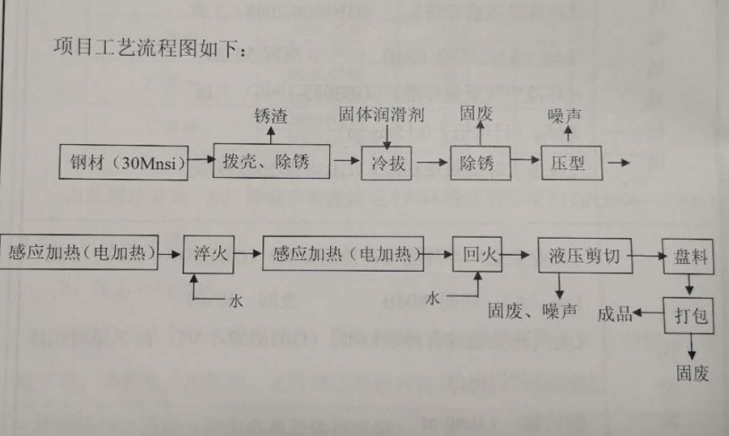
图1 生产工艺流程图
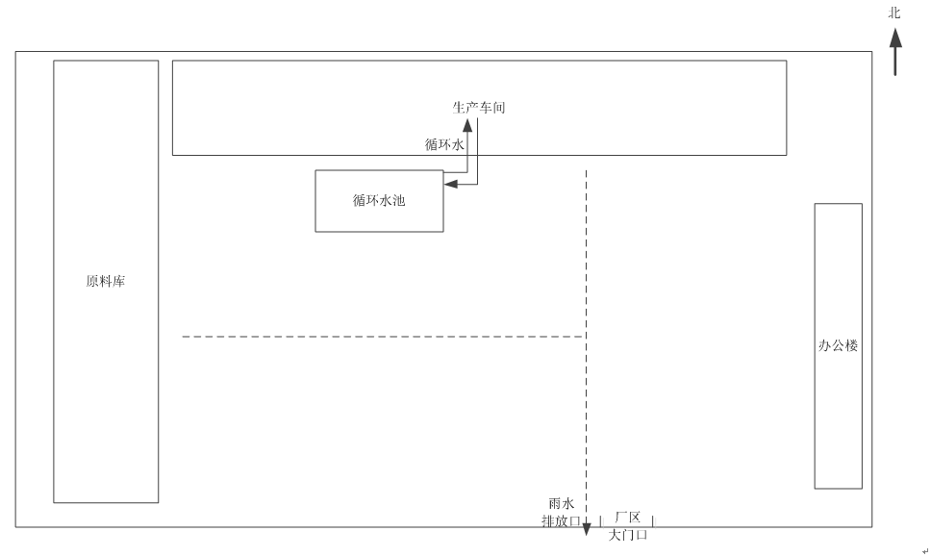
图2 生产厂区总平面布置图
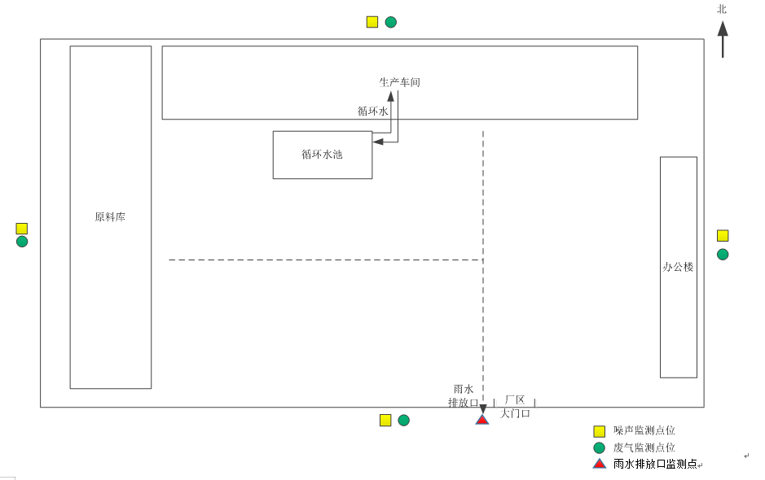
图3 监测点位示意图
排污许可编码对照表
1 生产设施编码对照表
生产设施许可编号 | 生产设施企业内部编号 | 生产设施名称 | 主要生产单元名称 | 主要工艺名称
MF0001 | MF0001 | 冷轧生产线 | 轧钢 | 冷轧

2.1 废气污染治理设施编码对照表
污染治理设施许可编号 | 污染治理设施企业内部编号 | 污染治理设施名称 | 污染治理设施工艺
TA001 | TA001 | 各产尘点配备有效的废气捕集装置（如局部密闭罩、整体密闭罩、大容积密闭罩等）

2.2 废水污染治理设施编码对照表
污染治理设施许可编号 | 污染治理设施企业内部编号 | 污染治理设施名称 | 污染治理设施工艺
TW001 | TW001 | 冷却塔+循环水池
TW002 | TW002 | 化粪池

3.1 废气排放口编码对照表
排放口许可编号 | 排放口企业内部编号 | 排放口名称 | 排放口类型

3.2 废水排放口编码对照表
排放口许可编号 | 排放口企业内部编号 | 排放口名称 | 排放口类型
DW001 | YS001 | 雨水排放口 | 雨水排放口

4无组织排放编码对照表
无组织排放许可编号 | 无组织排放企业内部编号 | 产污环节
MF0001 | MF0001 | 轧钢无组织废气

